Проект
по ПДД для детей первой младшей группы
«Мы едем, едем, едем».

Выполнили воспитатели:
Филина Галине Евлампьевна – 1 категория
Сидоренко Наталья Вячеславовна.
Тип проекта: информационно- игровой
Участники проекта: воспитатели, дети первой младшей группы (2-3 года, родители).
По времени проведения: краткосрочный (2 недели)
Актуальность. Актуальность и просто жизненная необходимость обучения детей правилам дорожного движения несомненна. Ребёнку дошкольного возраста трудно понять ту опасность, которую представляет автомобиль. Зачастую виновниками дорожно-транспортных происшествий являются сами дети, которые играют вблизи дорог, переходят улицу в неположенных местах. Легко ли научить ребенка вести себя на дороге? На первый взгляд легко. Надо только познакомить его с основными требованиями ПДД и никаких проблем. На самом деле очень трудно. Ведь сами родители каждый день на глазах своих детей нарушают эти правила, и не задумываются, что ставят перед ребенком неразрешимую задачу: как правильно? Как говорят, или как делают? Известно, что привычки, закрепленные в детстве, остаются на всю жизнь. Поэтому с самого раннего возраста необходимо учить детей безопасному поведению на улицах, дорогах, в транспорте и правилам дорожного движения. В этом должны принимать участие и родители, и дошкольные учреждения
Цель: Обеспечить накопление представлений о различных видах транспорта у детей раннего возраста. Формировать элементарные знания о правилах поведения на дороге.
Задачи: 1. Дать детям представление о разновидностях транспорта.
2. Отметить характерные отличительные признаки транспорта.
3. Формировать у детей представление о правилах поведения на проезжей части.
4. Развивать внимание, память, мышление, речь, мелкую моторику, активизировать словарь.

Содержание проектной деятельности
Этапы:
Подготовительный этап.
1. Подготовка стихотворений, загадок, игр, на тему транспорт, ПДД, иллюстративный материал.
2. Подготовка атрибутов для игр, НОД.
3. Подготовка консультаций для родителей.
4. Составление перспективного плана основного этапа.
Практический этап. Работа с детьми: НОД, подвижные игры, дидактические игры, наблюдения, чтение художественных произведений, продуктивные виды деятельности. Работа с родителями: консультации, памятки, беседы, оформление папок-передвижек, совместное изготовление дидактического материала.
Заключительный этап. Комплексное занятие «Мы едем, едем, едем…», оформление выставки детских работ.
Ожидаемый результат. У детей будут сформированы начальные представления о различных видах транспорта, правилах безопасного поведения на улице. Они должны знать:
- Какой транспорт передвигается по дороге
- Составные части машины.
Родители будут внимательнее относиться к воспитанию у детей навыков безопасного поведения.
Воспитатели пополнят уголок ПДД атрибутами для игр, дидактическими играми, создадут картотеку стихов о транспорте.
План реализации проекта.
Рассматривание макета с изображением проезжей части улицы и тротуара.
Цель: учить детей правилам дорожного движения; закрепить понятия проезжая часть, тротуар, машины.

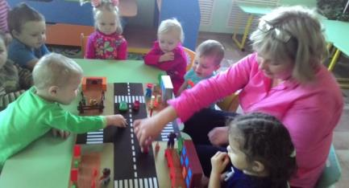
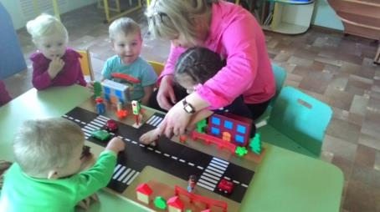

Наблюдение на прогулке за проезжающим транспортом. Продолжать знакомить детей с транспортными средствами, их назначением.

Дидактическая игра «Собери автомобиль» (разрезные картинки)
Цель: Формировать у детей умение составлять одно целое из 2-х частей и различать собранный вид транспорта.

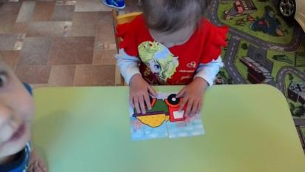

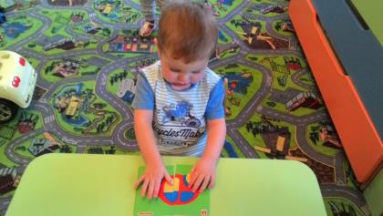

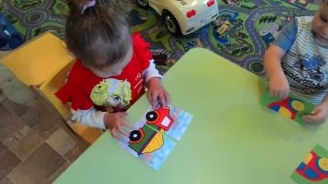

Рисование.
Тема: «Дорожка для машин»
Цель: рисование горизонтальной линии не отрывая руки
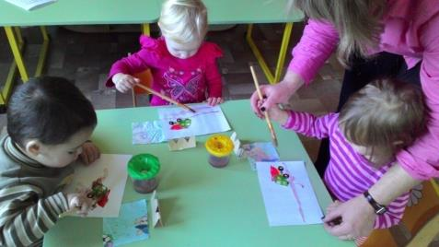

Сенсорное развитие
Тема: «Пристегни колеса»
Цель: развивать у детей сенсорное восприятие; развивать мелкую моторику пальцев рук; учить пристегивать и отстегивать «колеса»; закреплять понятия «один», «много»
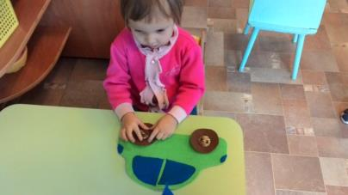

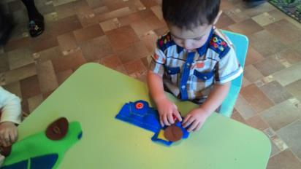
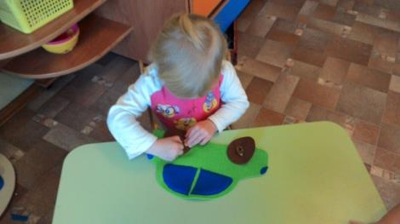

Дидактическая игра «Большой – маленький»
Цель: закрепить умение детей подбирать гаражи в соответствии с размером машины, закрепить названия транспорта.
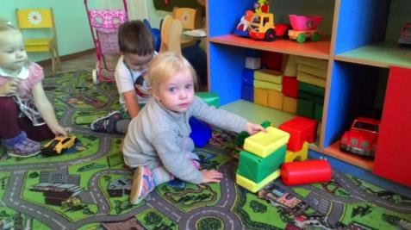

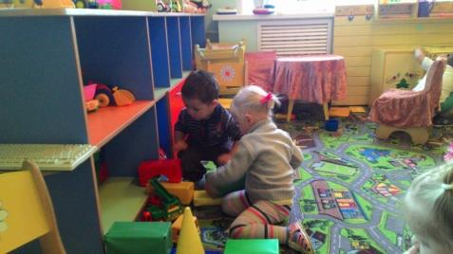

Чтение художественной литературы
Тема: «Грузовик», автор А. Барто
Цель: познакомить детей со стихотворение А. Барто «Грузовик»; развивать внимание, память, умение говорить; воспитывать интерес к стихам.

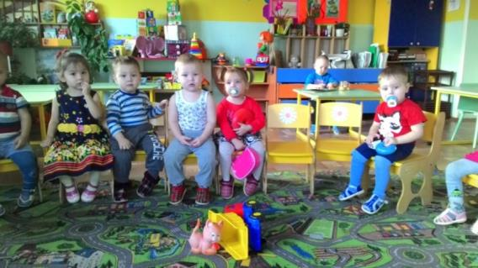

Подвижная игра «Цветные автомобили»
Цель: учить детей бегать в разных направлениях, не наталкиваясь друг на друга, начинать движение и изменять его по сигналу воспитателя.

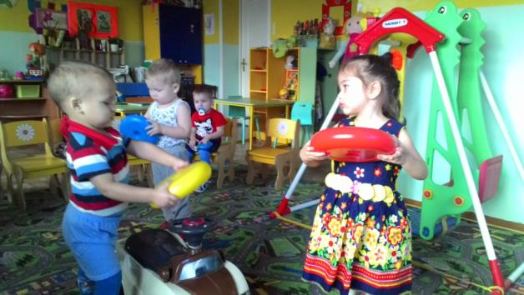

Развитие речи.
Тема: «Рассматривание и описание игрушки» (машины)
Цель: Совершенствовать представление о легковых и грузовых автомобилях. Охарактеризовать основные части и назначение каждой из них и действиям с машинами. Формировать умение словами описать машину в 2 – 4 предложениях.

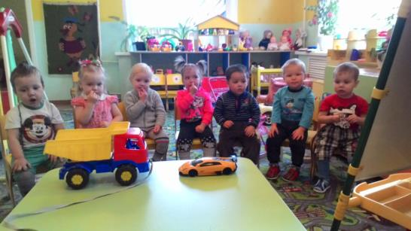

Рассматривание тематических картинок из серии «Транспорт»
Цель: закрепить представление детей о видах транспорта и его назначении; углубить и расширить знания детей о транспорте, уточнить названия машин, названия составных частей машин, развивать речь детей.

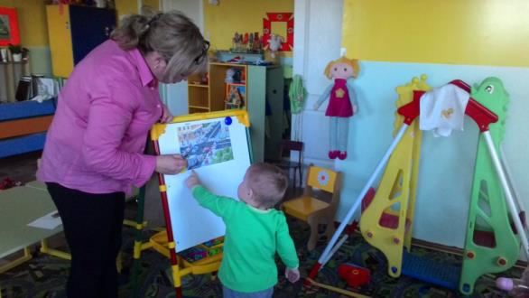
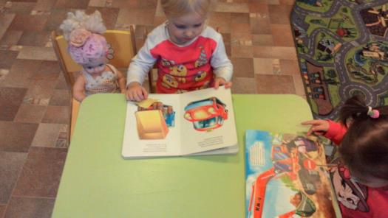

Лепка
Тема: «Колеса для машины»
Цель: формировать умение скатывать шары из пластилина круговыми движениями рук; расплющивать заготовку; закрепить знание цветов.
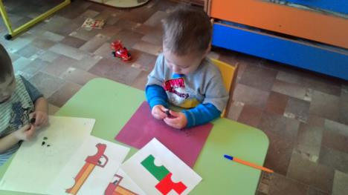

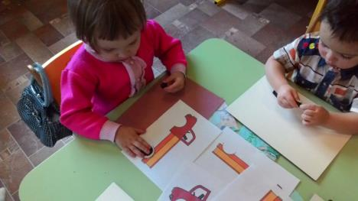
Лепка
Тема: «Колеса для машины» (с усложнением).
Цель: формировать умение раскатывать пластилин прямыми движениями между ладонями «колбаской», соединять концы палочки, образуя кольцо; развивать мелкую моторику.
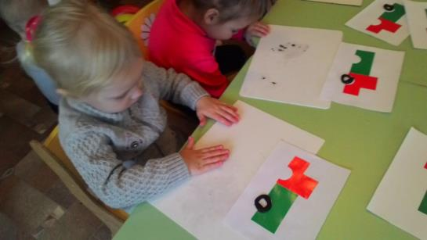

Сюжетно ролевая игра «Шофер»
Цель: раскрыть игровой замысел; формировать начальные навыки ролевого поведения и умение взаимодействовать в сюжетах с двумя действующими лицами.

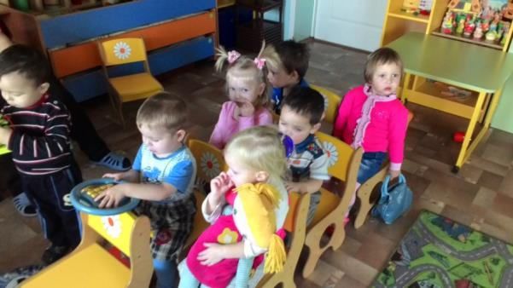

Пальчиковая гимнастика
«Называть я транспорт буду»

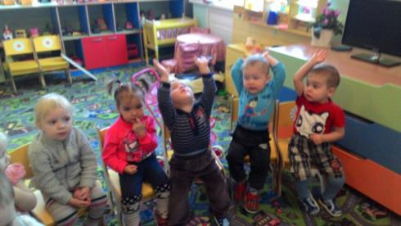

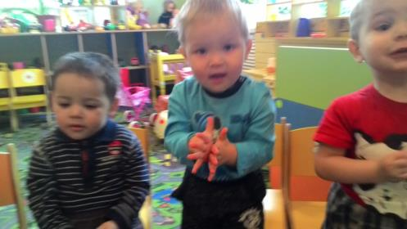

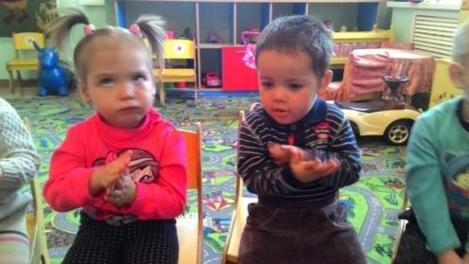
Конструирование
Тема: «Постройка автомобиля»
Цель: развивать конструктивные навыки, правильно отбирать строительный материал строить простейшие постройки.

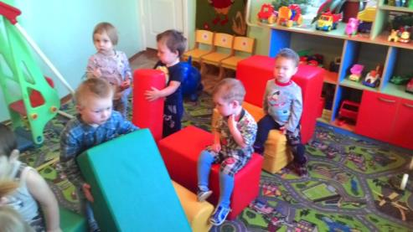
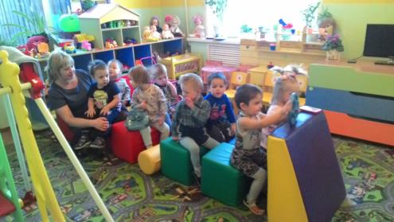
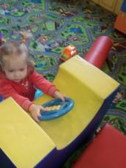
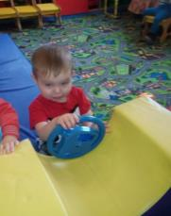

Рисование
Тема: «Колеса для машин» (с усложнением).
Цель: Цель: закреплять умение правильно держать кисть; продолжать учить рисовать красками круг, формировать умение замыкать линию в кольцо, развивать чувство формы, воспитывать культуру общения.
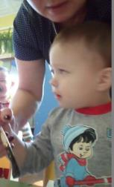
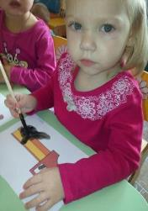
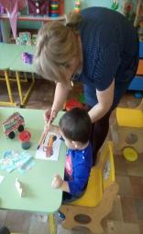

Взаимодействие с родителями.
Вместе с детьми понаблюдать за легковым и грузовым транспортом.

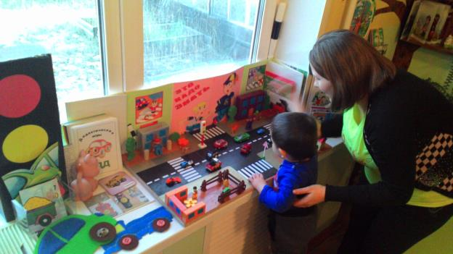

Информационный стенд «Родителям о правилах дорожного движения». (Приложение 1)
Консультация «Безопасность детей на улице» (Приложение 2)
Дидактические игры по теме «Дорожное движение» (Приложение 3)
Конспекты НОД (Приложение 4)
Приложение 1

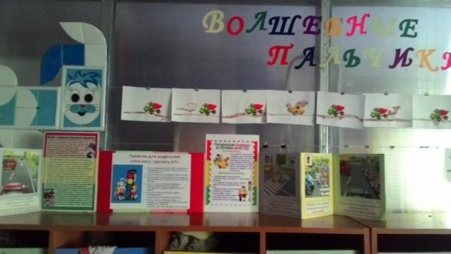

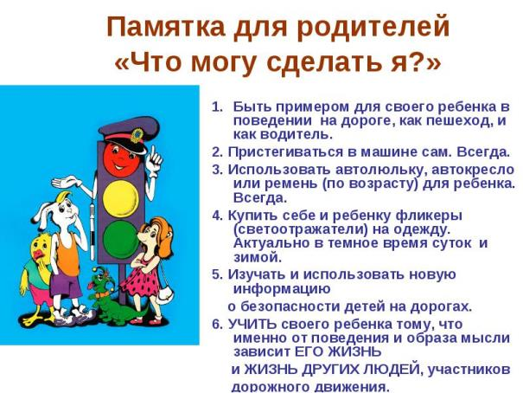
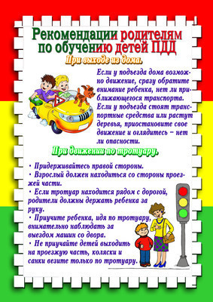

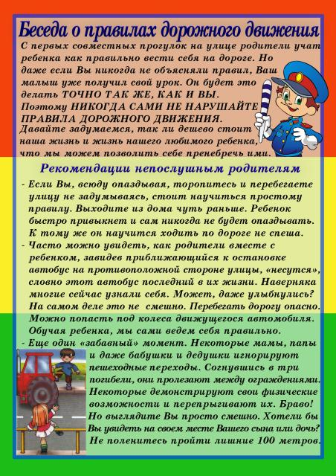

Приложение 2
Консультация для родителей по ПДД
в младшей группе.
Уважаемые родители, как вы слышите из источников информации, ежегодно на дорогах и улицах городов и сёл совершаются сотни дорожно-транспортных происшествий, в результате которых десятки детей погибают и сотни получают ранения и травмы. Именно поэтому дорожно-транспортный травматизм остаётся приоритетной проблемой общества, требующей решения на государственном уровне.
Учёными достаточно подробно рассмотрены причины несчастных случаев с дошкольниками.
Как свидетельствует анализ, большинство ДТП происходит по причине безнадзорности детей.
Ребятам всё интересно на улице и они стремятся туда, не понимая ещё, что неожиданно появиться на проезжей части или перебежать дорогу на близком расстоянии от проходящего транспорта – это большая опасность.
Также очень много случаев, когда дети вырываются из рук родителей при переходе улицы или пытаются перебежать её сами.
А бывает, что взрослые вообще не держат ребёнка за руку. И тот идёт самостоятельно через дорогу.
И так, одной из основных причин ДТП с детьми является незнание ими правил дорожного движения.
И эту задачу призваны решать как мы, воспитатели дошкольных учреждений, так и вы - родители.
Существует такая житейская аксиома: чем раньше начнёшь готовить ребёнка к самостоятельной жизни, тем более развитого, жизнеспособного человека получишь.
В нашем детском саду также ведётся работа с детьми по изучению ими правил дорожного движения. В младшей группе мы знакомим детей с дорогой и тротуаром и объясняем, для чего они предназначены.
Также мы учим детей различать красный и зелёный цвета. При этом мы поясняем детям, что красный и зелёный цвета соответствуют сигналам светофора для пешеходов.
Красный сигнал запрещает движение, а зелёный – разрешает.
При проведении игры: «Красный – зелёный» поясняем, что если я показала красный кружок - надо стоять, а если зелёный – повернуть голову налево, потом направо, убедиться, что поблизости нет машин, а потом только шагать.
У детей закрепляется привычка осматриваться перед выходом на проезжую часть даже на зелёный сигнал светофора.
Мы также учим различать транспортные средства по названию и величине (большой – маленький, , грузовой автомобиль, автобус, трактор ).
Объясняем детям, насколько настоящие автомобили опасны по сравнению со знакомыми им игрушечными.
Но, уважаемые родители, то, что мы рассказываем и показываем детям, этого недостаточно, вы тоже должны нам помогать. Идя в детский сад или из детского сада, по дороге разговаривайте со своими детьми, рассказывайте им, как вы переходите дорогу, почему. Учите с детьми Правила Дорожного движения. Ведь беспечность детей на дорогах - это вина нас, взрослых.
И чем раньше дети получат сведения о том, как должен вести себя человек на улице, во дворе, тем меньше станет несчастных случаев.

Приложение 3

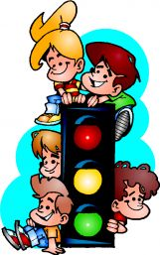
Картотека подвижных игр по ПДД

- «Цветные автомобили» (младшая группа)
По краям площадки располагаются дети с цветными кружками в руках - это рули. Воспитатель в центре с цветными флажками. Он поднимает флажок какого-нибудь цвета. Дети, имеющие кружок такого же цвета, бегают по площадке в любом направлении, гудят, поворачивая кружок как руль. Когда флажок опускается, все возвращаются на места. Затем воспитатель поднимает флажок другого цвета, бегают другие дети. Можно поднять одновременно два или три флажка, и тогда выезжают все автомобили.

- «Машины» (младшая группа)
Каждый ребёнок получает по обручу. Дети бегают по площадке, поворачивая обручи - рули вправо и влево, стараясь не мешать друг другу.

- «Воробушки и автомобиль» (младшая группа)
Цель: Приучить детей бегать в разных направлениях, не наталкиваясь друг на друга, начинать движение и менять его по сигналу воспитателя, находить своё место.

- «Трамвай» (младший возраст)
Цель: Учить детей двигаться парами, согласовывая свои движения с движениями других играющих; учить их распознавать цвета и в соответствии с ними менять движение.

.

Приложение 4

Конспект занятия по лепке с детьми 2–3 лет

«Колеса для машины»

(первая младшая группа)

Предварительная работа:
Чтение и обыгрывание стихотворения А. Барто «Грузовик».
Дидактическое упражнение «Чей звук?» (аудиозапись гудка машины)
Дидактическая игра «Какое колесо»
Подвижная игра «Воробушки и автомобиль»
Сюжетно – отобразительная игра «Машина сломалась», «Машина везет груз», «Автобус для зверят», «Матрешки едут в машине»
Рассматривание картинок с изображением различных машин.
Рассматривание игрушечной машины, называние частей.
Цель:
Формировать целостную картину мира в ходе продуктивной деятельности детей.
Задачи:
Продолжать формировать умения работать с пластилином.
Продолжать знакомить детей с понятиями «круг», «большой-маленький».
Совершенствовать умения ориентироваться в пространстве: верх, низ.
Формировать умение выполнять словесную инструкцию, сопровождающуюся образцом.
Способствовать развитию слухового восприятия, общую и мелкую моторику.
Способствовать установлению доброжелательных отношений между детьми.
Материал:
Дощечки для лепки, пластилин, влажные салфетки для рук.
Игрушки: машины, «Кот». Две длинные веревки.
Картинки с изображением машинок. Картинки грузовика без колес для каждого ребенка.
Аудиозаписи: звуки движущейся машины, песня «Веселые путешественники» на слова С. Михалкова.
Способы взаимодействия с детьми:
рассматривание иллюстраций, сюрпризный момент, чтение художественного слова, пальчиковая гимнастика, беседа, похвала, анализ, продуктивная деятельность.

Ход занятия:
1. Организационный момент
Воспитатель приглашает детей в круг и здоровается с детьми.
Приветствие «Здравствуй»
Здравствуйте ладошки – хлоп, хлоп, хлоп
Здравствуйте ножки – топ, топ, топ.
Здравствуйте щечки – плюх, плюх, плюх
Здравствуйте губки – чмок, чмок, чмок
Здравствуйте зубки – ам, ам, ам.
Здравствуй носик – бип, бип, бип.
Здравствуйте ребята – здравствуйте!
2. Чтение и обыгрывание стихотворения А. Барто «Грузовик»
Послушайте стихотворение о том, как кот решил покататься на машине.
Нет, напрасно мы решили
Прокатить кота в машине:
Кот кататься не привык —
Опрокинул грузовик.
3. Беседа и рассматривание картинок.
Ребята! Послушайте внимательно, чей это звук? (Звучит запись шума двигающегося транспорта). Чей это голос? Это машина!
Посмотрите на эти картинки. Они все разные. Возьмите и покажите картинку, на которой нарисована машинка. Где тут машинка?
Вот машина большая – это грузовик, вот машина маленькая – это легковая.
Ой! А что же случилось с этим грузовиком? Посмотрите на картинку. Наш грузовик совсем поломался, он не может даже сдвинуться с места. Чего нет у грузовика? Колес!
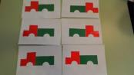
Нужно срочно починить наш автомобиль — сделаем ему настоящие колеса. Воспользуемся пластилином и слепим колеса для грузовика.
4. Пальчиковая гимнастика.
Нам необходимо размять наши пальчики, давайте поиграем!
Пальчиковая гимнастика «Машина»
Би - би - би - гудит машина.
(дети ритмично постукивают кулачком одной руки о ладонь другой)
Тук - тук - тук - мотор стучит.
(ритмично хлопают руками)
- Едем, едем, едем, едем, -
Он так громко говорит.
(ритмично потопывают ногами)
Шины трутся о дорогу.
Шу - шу - шу - они шуршат.
(потирают ладони)
Быстро катятся колеса.
Та - та - та - вперед спешат.
(делают ритмичную «вертушку» руками)
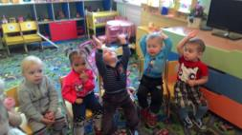
5. Продуктивная деятельность.
Садимся за стол и работаем с пластилином аккуратно. Мы возьмем кусочек пластилина, раскатаем прямыми движениями ладоней обеих рук палочку, а затем соединим концы палочки для получения колечка. (Показ воспитателя). Наше колечко очень похоже на колесо. Прикладываем колечко на место, где должно быть колесо у машины и нажимаем. Одно колесо присоединили к машине, нужно сделать еще одно.
Вот какие колеса у машины! Теперь наш грузовик сможет ехать и перевозить разные грузы.
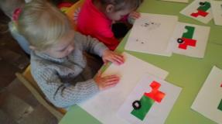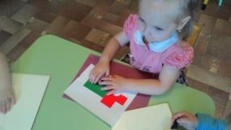

После работы с пластилином, вытираем ручки салфеточкой.
Воспитатель делает выставку работ. Дети рассматривают.
6. Рефлексия.
Ребята, чем мы с вами занимались? (ремонтировали машины, лепили колеса)
Какие колеса мы лепили? (Круглые)
Трудно ремонтировать машину, но мы с вами справились. Все вы просто - молодцы! Все ли машины отремонтированы, у всех есть колеса. (Да)
Вам понравилось?
7. Игровая деятельность.
А сейчас мы сами будем ездить как машины. Мы отправляемся в путь: сначала едем по большой дороге (между двумя шнурами, а затем по узенькой. Молодцы!
Воспитатель предлагает детям взять машину из гаража и покатать по дорожке, либо прокатить в машине игрушку.
Дети катают машинки за веревочку под музыку.

Конспект занятия по развитию речи для детей

«Грузовая машина»
1 младшей группы

Цель: Познакомить детей с грузовой машиной и научить выделять ее основные детали: руль, кабина, кузов, колеса. Пополнять запас понимаемых слов и активный словарь.
Развивать потребность в речевом общении, используя звукоподражание [би-би].
Расширять словарь понимаемых слов, называя детям цвет предметов (красный, желтый). Использовать окружающую обстановку и общение с малышами для развития восприятия, памяти, внимания, мышления.
Учить детей подражать игровым действиям взрослого, отображать по памяти в игре знакомые жизненные ситуации. Отмечать примеры доброжелательного отношения ребенка к сверстникам. Приобщать детей к художественному слову.
Материал: Большая и маленькая грузовые машины. Музыкальный руль, рули красного и желтого цвета по количеству детей, мягкая игрушка кот.
Ход занятия:
Раздается гудок машины, въезжает кот на грузовой машине.
Воспитатель: «Кто же это к нам в гости приехал?». Загадывает загадку: «Мягкие лапки, а в лапках цап-царапки». Это кот. Воспитатель предлагает детям поздороваться с котом и обращает внимание на то, что кот приехал к детям в гости на машине. Воспитатель спрашивает детей, знают ли они как сигналит машина. Если дети затрудняются ответить, отвечает сам: «Би-би-би». Предлагает повторить за ним, а потом отдельно каждого ребенка. Воспитатель называет название частей грузовой машины, их цвет, форму.
Затем воспитатель берет кота, садит в грузовик и предлагает покатать, читает стихотворение А. Барто «Грузовик»:
Нет, напрасно мы решили
Прокатить кота в машине.
Кот кататься не привык –
Опрокинул грузовик!

Воспитатель инсценирует четверостишие.
Потом детям предлагается превратиться в машины. Воспитатель раздает рули, уточняя: «Оле желтый, Артеме красный и т.п.»
Покружились, покружились
И в машины превратились!
Дети кружатся, затем свободно ходят по ковру, крутят руль, гудят как машины «би-би-би». Воспитатель поясняет: «Мы – машины». Мы едем по ковру – это наша дорога. Крутим руль и гудим «би-би-би».

Воспитатель произносит:
Покружились, покружились
И в ребяток превратились!
Предлагает сесть на стульчики, собирает рули. Воспитатель говорит: «Машины бывают большие и маленькие» (показывает маленький грузовик). У маленькой машины так же как и у большой есть кабина, кузов. Колеса и руль. Но вот только гудит она по-другому. Большая машина гудит громко «би-би-би», а маленькая гудит тихо «би-би-би».
Детям предлагается повторить звукосочетания то тихо, то громко всем вместе, затем по отдельности.

Кот говорит детям, что заметил в гараже у детей много машин и предлагает с ними поиграть.

Конспект занятия по рисованию
в первой младшей группе
«Колеса для машины»
Цель: закреплять умение правильно держать кисть; продолжать учить рисовать красками круг, формировать умение замыкать линию в кольцо, развивать чувство формы, воспитывать культуру общения.
Материалы: альбомные листы (по количеству детей), гуашь черного цвета, машины-игрушки, руль, макет дороги, билетики.
Воспитатель показывает детям игрушечную машину: «Ребята, посмотрите, к нам в группу приехала машина!
Хороша моя машина,
Может ездить без бензина.
Только ключик повернется -
И машина заведется.
В: Ой! Посмотрите она приехала не одна, с ней её друзья автомобили, но какие они все разные. Вот КАМАЗ он привез груз в кузове, вот мотоцикл, у него два колеса, на нем могут прокатиться только два человека, больше не смогут. А это фургон, он везет в крытом кузове животных на ферму.
Ребята, в какой из этих машин мы можем прокатиться все вместе?
Дети отвечают не правильно, тогда воспитатель показывает картинку с изображением автобуса.
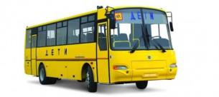
В: Кто водит автобус? Что ему нужно для этого?
Д: Шофер, водитель. Руль.
В: Давайте с вами пассажирами и поиграем?
Дети садятся на стульчики как в автобусе. Разрешается взять с собой сумочку или куклу, воспитатель – кондуктор раздает билетики. Как только воспитатель включает музыку, имитирующую шум автомобилей, водитель ребенок крутит руль и на поворотах все наклоняются в сторону, на кочках подпрыгивают.
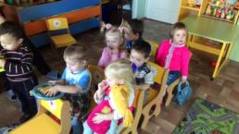
Воспитатель выключает музыку, и восклицает:
- Вынужденная остановка, на дороге авария.
На макете дороги машина лежит на боку. Возле неё стоит игрушечный мишка водитель.
В: Мишка, что произошло?
М: Я ехал, и вдруг колеса моей машины заскользили, я не мог её остановить.
В: Мишка, на улице уже выпал снег и стало холодно. В такую погоду водители меняют летние шины на зимние с шипами. И которые не скользят по дороге. А ты поменял шины на своей машине?
М: Нет, я не знал.
В: Ребята, Мишка в беде. Ему нужны новые шины для его машины. Поможем ему?
Д: Да.
В: Проходите, ребята, за столы. (на столах готовы листы, краски, кисти, баночки с водой).
В: Посмотрите, как выглядят новые шины, какого они цвета (демонстрируется образец). Возьмите, пожалуйста, в руки кисти, поднимите вверх. Нарисуйте в воздухе круг. Вот такими движениями мы сейчас будем рисовать.
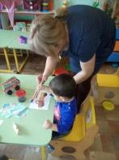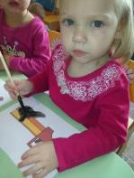
Воспитатель помогает, хвалит детей и говорит, что теперь у Мишиной машины появилось много запасных шин для колес, и он может теперь ехать дальше.

Конспект занятия по рисованию
«Колеса для машины»
в 1 младшей группе
Задачи: Обучать детей называть части грузовой машины. Продолжать обучать детей способу рисования-тычкования в пределах намеченного пространства. Продолжать развивать мелкую моторику рук, чувство ритма (вверх-вниз). Воспитывать аккуратность при работе с краской, палочкой; желание помочь герою.
Ход занятия:
Дети сидят на стульчиках.
- Ребята давайте с вами сейчас поздороваемся:
Здравствуйте глазки- привет, привет.
Здравствуйте ушки- привет, привет.
Здравствуйте ножки- привет, привет.
Здравствуйте ручки- большой привет.
(Раздается сигнал автомобиля)
-Дети, вы слышали? Что это такое как вы думаете?
- Пойду, посмотрю (закатываю за веревочку грузовик).
- Смотрите, к нам приехала красивая машина
Вот колеса, вот кабина, вот кузов
Кузов нужен ей для грузов. ( Сопровождаю показом частей грузовика).
- Кто знает, как эта машина называется?
- Правильно грузовик. Давайте вместе скажем грузовик.
(Показываю на кузов)- Это ребята что? (кузов).
Оля повтори, что это такое? (несколько индивидуальных ответов).
-В кузов нагружают груз. Это ребята что? (показываю на кабину, несколько индивидуальных ответов). Ребята, а что еще есть у грузовика? Правильно колеса.
-Сейчас я вам прочитаю стихотворение о грузовике:
Нет, напрасно мы решили
Прокатить кота в машине
Кот кататься не привык
Опрокинул грузовик.
-Посмотрите на картинку. Грузовичок загрустил.
-грузовичок, почему ты грустишь?
-Я забыл вам рассказать, что у моих друзей беда. Они так хотели покатать котов, но коты опрокинули их и сломали им колеса.
-Не переживай грузовичок. Ребята, мы поможем грузовичку?
-Покажите, как колеса крутятся (крутят кулаками перед грудью).
Колеса крутятся-вертятся, крутятся-вертятся
Едем, едем, долго едем
Очень длинен этот путь
(притопы)
Когда к столику приедем
Тогда сможем отдохнуть.
(руки вперед, присесть).
Проходите ребята за столы.
-Посмотрите на свои листочки, колеса у грузовиков спрятались и грузовики их не видят, а чтобы они их увидели нам нужно раскрасить колеса грузовичков. Поможет нам волшебная палочка. Палочка сегодня будет «танцевать» по контуру, будет прыгать вверх-вниз (показываю).
Теперь вы возьмите свои волшебные палочки и покажите, как они будут прыгать. Обмакните палочку в краску аккуратно и начинайте раскрашивать контур колес. За контур (линию) не выходим. Кто закончил, положите свои волшебные палочки на тарелочку, руки вытираем салфеткой.
-Грузовичок, посмотри, какие красивые колеса твоим друзьям нарисовали ребята.
-Грузовичок доволен и говорит вам спасибо и ему пора ехать в гараж. До свидания.
-Ребята, кто к нам сегодня приезжал в гости?
Что есть у грузовика?
Что мы рисовали сегодня?
Кому рисовали колеса?
Кто нам помогал нарисовать колеса?
Молодцы ребята, а теперь закрывайте глазки и повторяйте за мной: раз, два, раз, два, вот и кончилась игра.

